Бинарный интегрированный урок истории и профессионального модуля по профессии «Повар, кондитер» с элементами театрализации и практической деятельности
«Пётр I: преобразователь России».
Бинарный интегрированный урок проводится преподавателем истории и мастером производственного обучения по профессии «Повар, кондитер».
Участники - обучающиеся группы по профессии «Повар, кондитер»: принимают участие в инсценировке и приготовлении блюд петровской эпохи.
Используемые технологии:
* интегрированное обучение;
* практико-ориентированное обучение;
* игровые и театрализованные технологии;
* ИКТ-технологии;
* технология профессионального обучения;
* проектная деятельность.

Цель урока:
Сформировать у обучающихся представление о реформах Петра I и их влиянии на развитие России, системы питания и русской кухни; развивать профессиональный интерес к профессии повара-кондитера через практическую деятельность.

Профессионально-ориентированные задачи:

* познакомить обучающихся с особенностями кухни петровской эпохи;
* показать влияние реформ Петра I на развитие русской кулинарии;
* формировать профессиональные навыки приготовления и подачи блюд;
* развивать интерес к профессии повара-кондитера через историко-кулинарную реконструкцию.

Сценарий урока
(В дверь заходит Петр 1 и его Повар, разговаривают)
Петр 1: - Это очень важно, правильно вести себя за столом. Итак, зачитай, что мы написали.
1 Ведущий-повар:
- Когда случится тебе с другими за столом сидеть, то содержи себя в порядке. Обрежь свои ногти, умой руки и сиди прямо и не хватай первый блюдо, не ешь, как животное, и не дуй в уху или суп, чтоб везде брызгало, не сопи.
Петр 1: - Так, хорошо .
(потирает руки и садится за стол, берет перо и бумагу. Повар стоит рядом и читает.)
1 Ведущий-повар:
- Над едою не чавкай, как животное, и головы не чеши, не проглотив куска, не говори.
- Когда перестанешь есть, возблагодари Бога, умой руки и лицо и выполощи рот.

Петр 1: - Садись, пиши дальше… Будем новую реформу писать…
(Петр задумывается; Повар пишет пером)
1 Ведущий-историк: - По указанию Петра I был подготовлен свод правил светского этикета для молодого поколения дворян «Юности честное зерцало» о том, как вести себя в гостях и правила поведения за столом…

2 Ведущий-историк:
Великий Петр, царь — реформатор,
Строитель, плотник, мореход.
С его на троне воцаренья
Россия славный путь ведет.
Он был тогда горяч и молод
Стремился Русь преобразить,
Чтоб никогда ни враг, ни голод
Ее не смели поразить.
(начинается презентация «Петр Великий и его реформы»)
1 Ведущий-историк: - Петр Великий, первый император России… Он действительно был первым во всем. И тем, какая Россия сегодня, мы во многом обязаны именно ему. Именно тогда Россия была признана ключевым игроком на мировой арене. Для того, чтобы страна превратилась в сильную империю, Петр реформировал в ней практически все.

2 Ведущий-историк:

- Он создал регулярную армию и флот, показал всему миру военную мощь России;

1Ведущий-историк:

- Он поделил страну на губернии и уезды. Изменил всю систему управления государством, создав сенат и коллегии.

2 Ведущий-историк:
- Определил систему чинов и порядок продвижения по государственной службе, предоставил возможность проявить себя всем одаренным людям, независимо от статуса рождения.

- Ведущий-историк:

- Петр 1 реформирует отечественную промышленность: развивает металлургию, химическую промышленность, развивает кораблестроение, пиротехнику, парусные и суконные мануфактуры.

- Ведущий-историк:

- Было положено начало освоению новых железорудных месторождений, началась добыча цветных металлов - меди, серебра, в том числе на Урале.

- Ведущий-историк:

- Строятся предприятия оборонной промышленности. К концу правления Петра I почти всё необходимое для армии и флота изготовлялось на российских заводах, причём качество изготовляемого оружия не только не уступало заграничному, но и превосходило его.

- Ведущий-историк:

- При Петре в России были открыты первые аптеки, зарождается фармацевтическая промышленность. С именем Петра 1 связывают и зарождение курортного дела в России.

- Ведущий-историк:

- Император Петр 1 – первый лесовод России. Он издаёт более 200 указов, инструкций и других документов, связанных с охраной природы.

- Ведущий-историк:

- Самое яркое и наглядное наследие Петра Первого, которым мы восхищаемся и сегодня - это Санкт-Петербург. Этот город был построен на болотах, в месте, где казалось бы нельзя жить, но Петр вопреки всему создал современный европейский город.

- Ведущий-историк:

- Большое внимание Петр1 уделяет системе образования и просвещения в стране, были открыты цифирные школы — обучаться грамоте и арифметике там могли дети всех сословий; появляются первые профессиональные учебные заведения, где обучают молодое поколение разным нужным специальностям и профессиям.

- Ведущий-историк:

- В России открываются типографии, появилась первая печатная газета «Ведомости».

- Ведущий-историк:

- Петр 1 основал первый в России музей – Кунсткамеру. Была открыта первая доступная для всех библиотека. Был подписан указ о создании Академии наук.

- Ведущий-историк:
- Был введён новый календарь. Петр 1 издал указ о введении в России летоисчисления от Рождества Христова, Год стал начинаться с 1 января, а не с сентября, как раньше.

1 Ведущий-историк:

- Реформы Петра I фактически полностью изменили порядок жизни в России. Рушились устоявшиеся традиции, обычаи и привычки…

(презентация закончилась)

Пётр обращается к своим поварам

Петр 1:
- Так, все готово! Идите на кухню и делайте своё дело! Обед, чтобы был вовремя! А я еще поработаю!

1 Ведущий-повар:
- Русская кухня в петровскую эпоху так же выходит на новый этап своего развития. Это связано с притоком новых идей, продуктов и блюд, которые привёз Петр Великий из-за границы.
2 Ведущий-повар:
- По приказу царя в новых домах уже не возводили русских печей. Они заменялись голландскими плитами с духовками и открытыми конфорками, на них удобно было жарить. В дворцовых кухнях появляются вытяжные колпаки, не позволяющие запахам кухни проникать в жилые помещения.

1 Ведущий-повар:
- Пришла в Россию и новая кухонная посуда. Вместо глиняных горшков и чугунков, плошек и кружек появились кастрюли, противни, шумовки. И столовые принадлежности: тарелки, супницы, чайные и кофейные сервизы, вилки, бокалы. Была открыта фабрика в России, где стали производить посуду из обожженной глины с цветной эмалью, а также из фаянса и фарфора.
Петр 1: (звенит в колокольчик) - Принесите мне кофе!
(приносят чашечку кофе)
1 Ведущий-повар:
- В Голландии Российский император распробовал кофе и полюбил этот крепкий ароматный напиток. Он стал страстно популяризировать его в России. Не всем пришелся по вкусу ароматный черный напиток, придающий силы. И Петру I даже приходилось заставлять своих придворных его пить. Всем пришедшим к царю, при входе предлагалась чашечка кофе. И отказываться было нельзя, чтобы не обидеть царя.

2 Ведущий-повар:
- С подачи Петра 1 на русских столах стали появляться и невиданные ранее продукты и целые блюда.
1 Ведущий-повар:
- На императорских обедах появились баклажаны, петрушка, сельдерей, сахарная свекла, кабачки, шпинат, кольраби и савойская капуста, артишоки, салаты-латуки, редис и топинамбур.
2 Ведущий-повар:
- Западные купцы завезли фасоль, которую русская знать поначалу считала украшением цветников, но потом распробовали. Так же поступили и с экзотическими солнечными цветами. Привезенный в Россию подсолнечник долго красовался на клумбах дворцовых парков, прежде чем догадались получать из него растительное масло и употреблять в пищу вкусные семена – семечки.
1 Ведущий-повар:
- Путешествуя по Голландии, Петр отведал там картофельные блюда и отправил мешок картофеля в Петербург. В России «земляные яблоки», так назвали картофель, пришёлся не по вкусу. Не знали тогда в России, что делать с картофелем. На дворцовых балах его подавали как редкое и лакомое блюдо, посыпая сахаром. А порой ели не клубни, а ягоды, которые ядовиты.
Прошло более ста лет, прежде чем картофель стал привычными русским продуктом. Сегодня существует более сотни и даже тысячи рецептов из любимого всеми овоща (картофель называют вторым хлебом).

2 Ведущий-повар:
- При Петре I также в кулинарии начали использовать пряности — фенхель, тмин, шалфей, эстрагон, мяту, тимьян, морену, майоран, мелиссу, любисток, базилик, кориандр.
1 Ведущий-повар:
- Появились и блюда иноземной кухни: филе, бифштексы, лангеты, шницели, котлеты, клопсы (биточки). Кроме того, Император ввёл в обиход морскую рыбу - навагу и треску.
2 Ведущий-повар:
- В то же время в России появились и бутерброды. Их стали есть по утрам, делая из сыров, солонины, икры, ветчины, буженины, балыка, соленой рыбы и сливочного масла.
1 Ведущий-повар:
- При Петре I появилось слово «суп», до этого все жидкие блюда назывались похлебками, иногда юшками - от слова «уха», которым обозначали первые блюда с лапшой, крупами, овощами. Подавались супы в горшочках или чугунах. Ели их деревянными ложками.

Петр 1: (звенит в колокольчик) – Время обеда!
(Петр садится за стол, повара выносят блюда и накрывают на стол)
1 Ведущий-повар:
- Петр 1 предпочитал традиционную русскую кухню. В еде был неприхотлив и умерен. Ему принадлежат слова: «Какую пользу может приносить тело Отечеству, если оно состоит из одного брюха».

2 Ведущий-историк:
Итак, обед царя:
- густые горячие кислые щи,
- гречневая или перловая каша на молоке,
- жаркое из утки со сметаной,
- холодное мясо с солеными огурцами,
- буженина и ветчина,
- студень с хреном и чесноком
- ржаной хлеб,
- пироги,
- квас,
- на десерт - мороженое
- фрукты – яблоки, груши, апельсины, виноград, любил арбуз (любил запивать водой фрукты).

1 Ведущий-историк:

- Пётр I – величайшая фигура в российской истории. Значение его реформ трудно переоценить.

2 Ведущий-историк:

- Реформы Петра 1 изменили жизнь государства, изменили жизнь всего населения страны.

1 Ведущий-повар:
- За четверть века Россия сделала такой огромный шаг вперед, какой другие страны делали за несколько веков.

2 Ведущий-повар:
- Первый русский император определил вектор развития страны на века вперед.

1 Ведущий-историк:

- И как бы не оценивали деятельность Петра 1 современники и исторические исследователи, все они сходятся в одном: первый император России был одной из самых заметных фигур мировой истории, который изменил расстановку сил в мире и превратил Российскую империю в одно из самых могущественных государств в Европе!
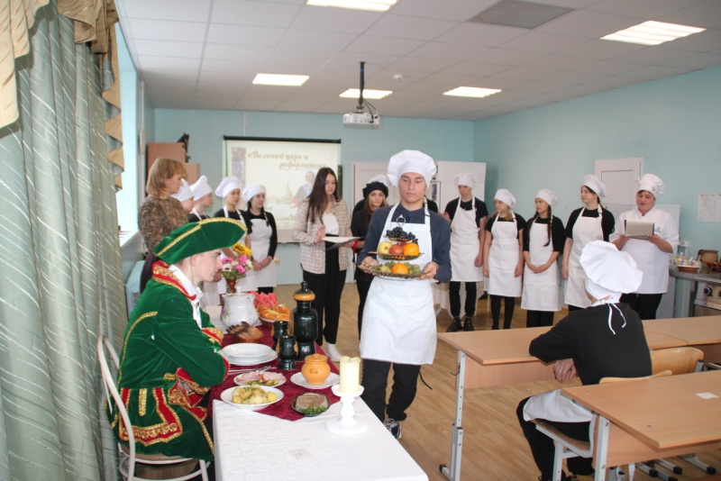

2 Ведущий-повар:
Самодержавною рукой
Он смело сеял просвещенье,
Не презирал страны родной:
Он знал её предназначенье.

1 Ведущий-историк:
То академик, то герой,
То мореплаватель, то плотник,
Он всеобъемлющей душой
На троне вечный был работник.



